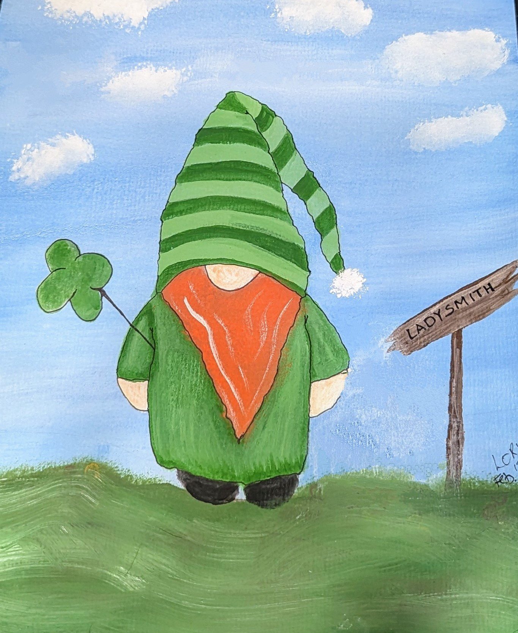  SIP & PAINT  CÉLÉBRER LE JOUR DU  SAINT-PATRICK  Joignez-vous à nous pour une soirée amusante et créative de “Sip & Paint” au Centre récréative communautaire de Thorne. Que vous soyez un artiste chevronné ou que vous cherchiez simplement à essayer quelque chose de nouveau, cet événement est parfait pour tous les niveaux de compétence car aucune expérience ni fournitures ne sont nécessaires.  Quand : Jeudi le 6 mars 2025  Où : Centre récréative communautaire de Thorne  777 Route 366, Ladysmith, QC  Heure : 19 h – 21 h  Coût : 20 $ par personne  Instructeuse : Lory Beaudoin  Venez vous détendre, peindre, vous déguiser et profiter d'une soirée de créativité et de plaisir avec des amis et d'autres membres de la communauté. Veuillez noter que la cantine accepte uniquement les paiements en espèces. | Les places sont limitées alors inscrivez-vous tôt  ____  Prix pour le meilleur costume de la  Saint-Patrick  ____  Boissons et collations disponible  ____  Prenez part dans un évenement de la communauté  ____  fais-en une soirée  pour vous Écrire, contactez:  Lory Beaudoin  Tel.: 819-923-1479  pour plus d’information:  Centre recreative Communautaire de Thorne Tel.: 819-918-5921  We will be painting the picture on this poster.

